UNIVERSIDAD AMERICANA
Facultad de Ingeniería y Arquitectura



Fundamentos de Robótica

Semana 12 Reto 1 - Recolección y entrega
Elaborado por
Julio Javier Sevilla Gallegos
Docente
José Durán García
Managua, 13 de noviembre de 2026
El código original fue desarrollado en Open Roberta Lab utilizando el robot LEGO Mindstorms EV3. Su objetivo era realizar un recorrido de ida y regreso mediante una secuencia de movimientos y giros previamente establecidos, permitiendo que el robot se desplazara por el escenario hasta completar su trayectoria.

El robot comenzaba avanzando 90 cm a una velocidad normal del 50 %, después realizaba un giro de 90° hacia la derecha y continuaba avanzando 110 cm. Al finalizar este tramo, efectuaba un giro de 180° hacia la derecha para regresar por el mismo camino, recorriendo nuevamente 110 cm.

El programa también utilizaba el sensor de color S3 para identificar las zonas amarillas y modificar su velocidad. Al detectar amarillo, el robot reducía su velocidad al 25 %, mientras que en las demás zonas mantenía el 50 %. Estas comprobaciones se realizaban cada 10 cm de desplazamiento.

En total, el código original contemplaba 310 cm de recorrido, un giro de 90° y otro de 180°, permitiendo completar la ruta establecida y responder a los cambios de color del escenario.
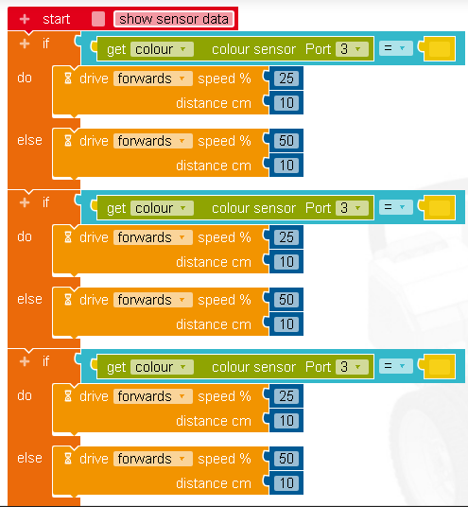
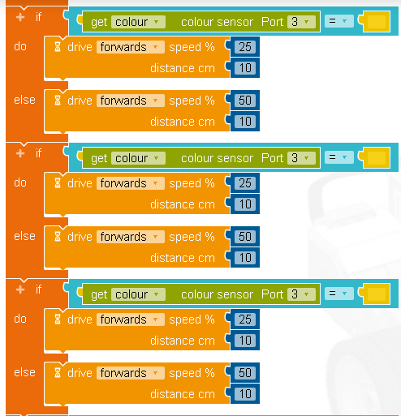
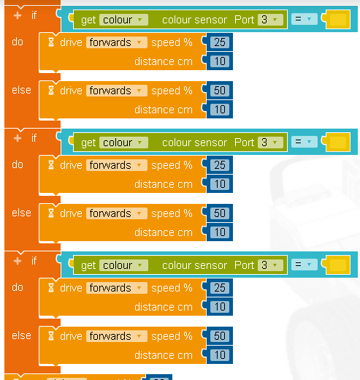
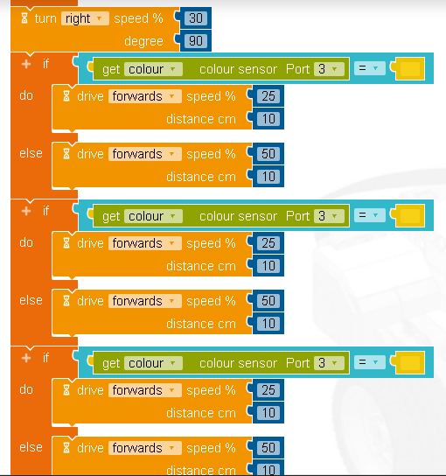
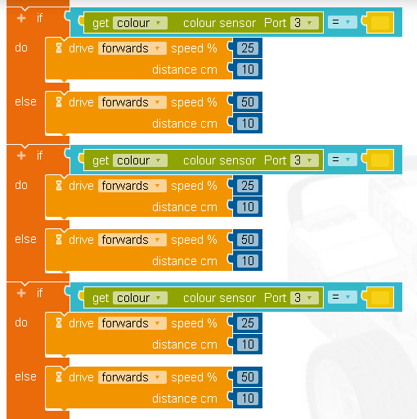
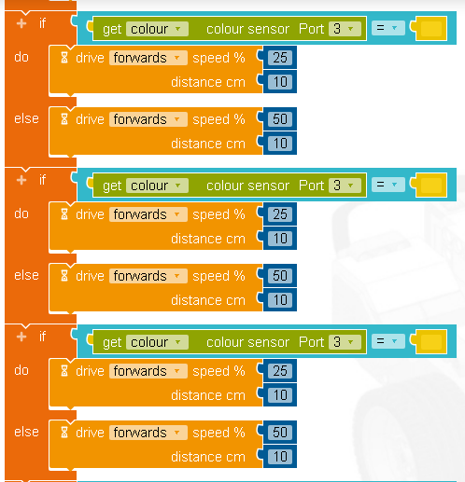
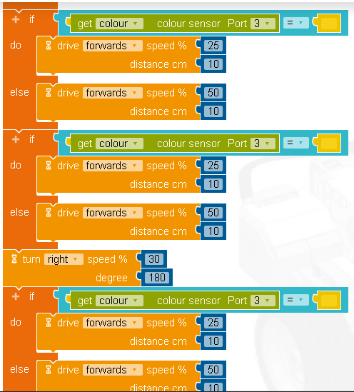
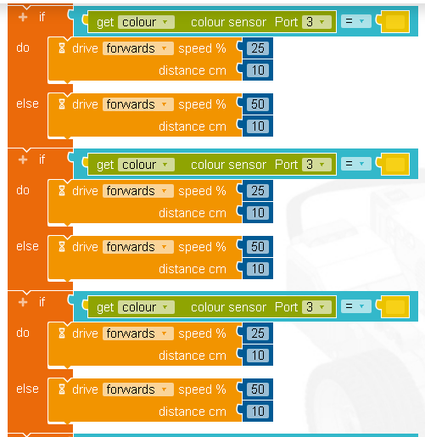
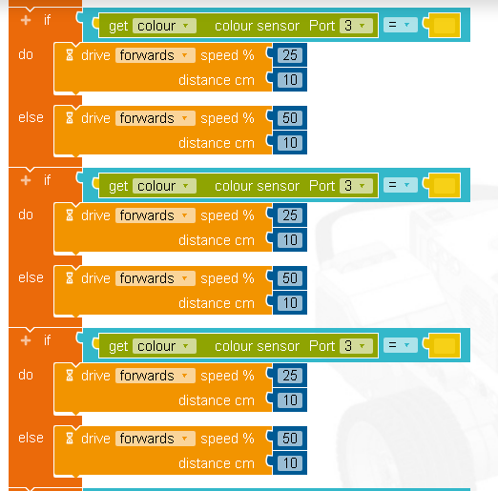
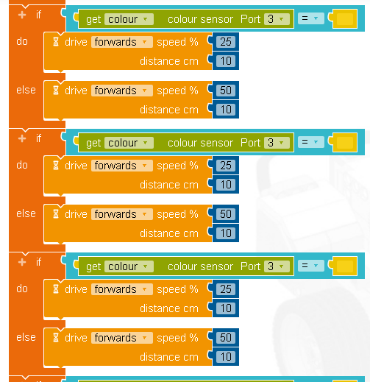
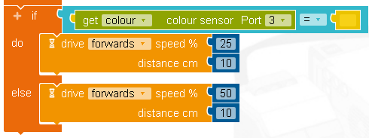
En la versión optimizada se modificó la trayectoria del robot para realizar un recorrido más directo, reduciendo la distancia total y evitando un giro de 180°. De esta manera, se buscó simplificar los movimientos y mejorar el desplazamiento por el escenario.

El robot comienza avanzando 100 cm y luego realiza un giro de 90° hacia la izquierda. Después continúa avanzando 90 cm, efectúa otro giro de 90° hacia la izquierda y finalmente recorre 105 cm hasta llegar a su destino.

Una de las principales mejoras es la respuesta del robot al detectar el color amarillo. Mediante el sensor S3, reduce su velocidad del 50 % al 20 % y emite una señal sonora de 750 Hz durante 150 milisegundos para indicar la detección. Cuando deja de identificar el amarillo, recupera automáticamente su velocidad normal del 50 %.

Además, las comprobaciones del sensor se realizan cada 5 cm, lo que permite identificar los cambios de color con mayor frecuencia y ajustar la velocidad durante el desplazamiento.

El recorrido optimizado comprende 295 cm y dos giros de 90° hacia la izquierda, incorporando una mayor frecuencia de detección y una alerta sonora.
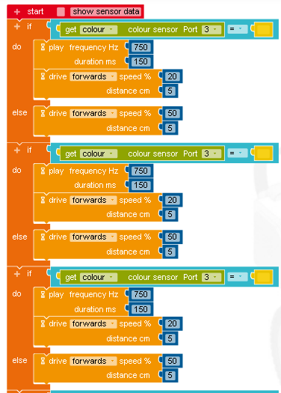
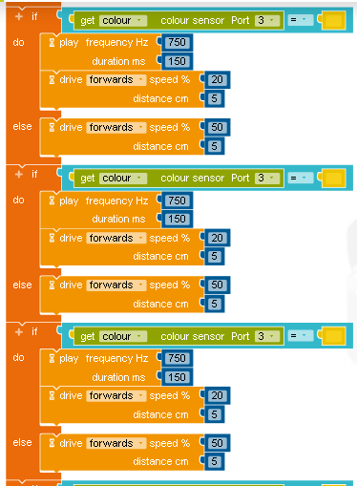
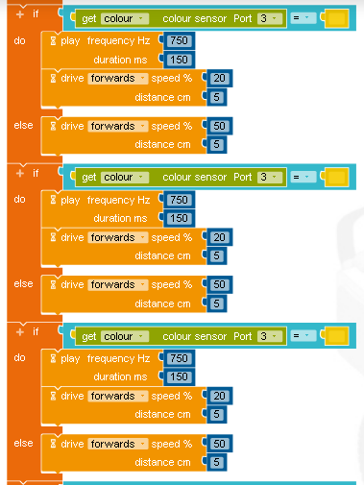
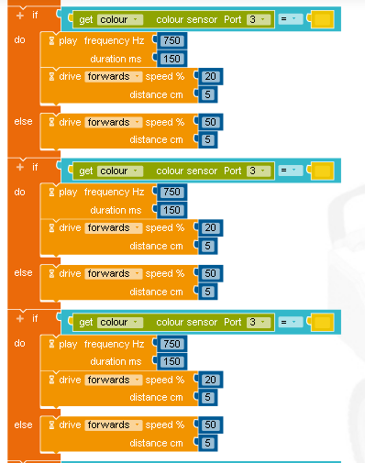
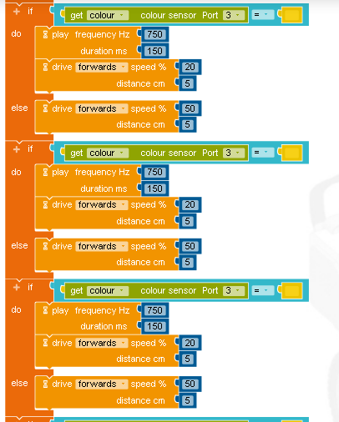
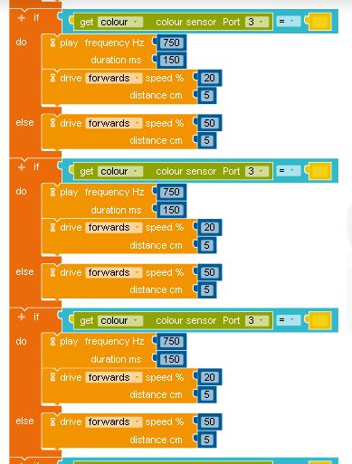
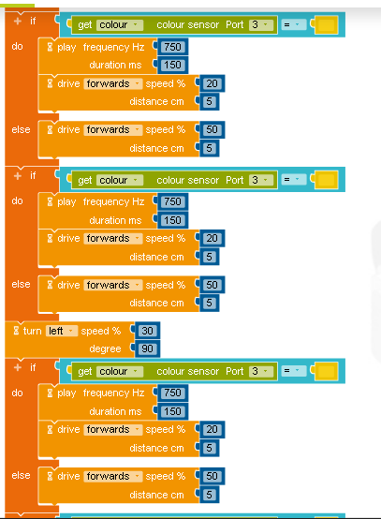
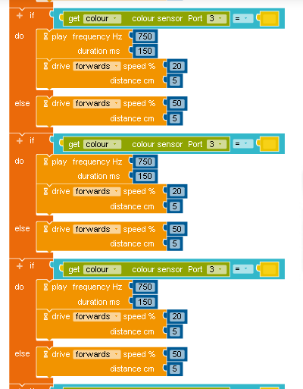
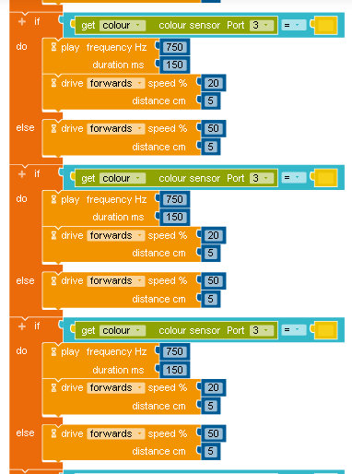
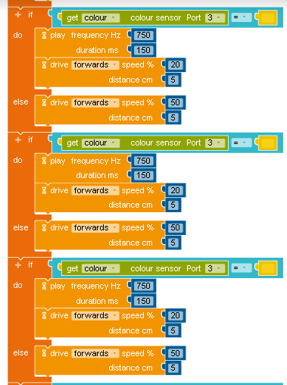
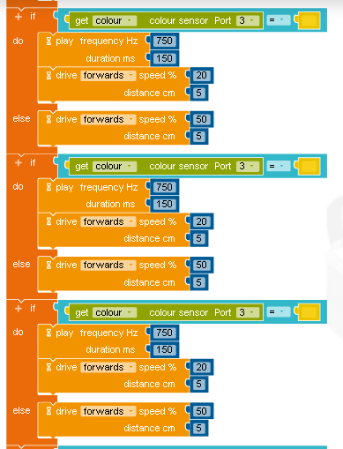
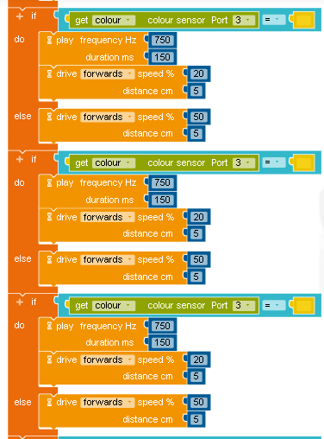
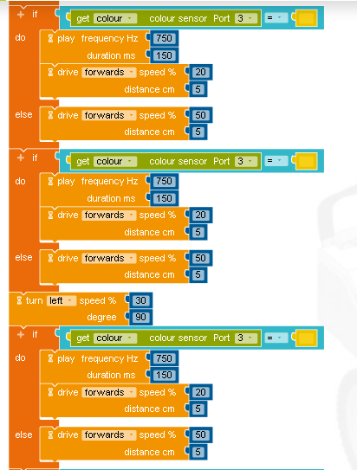
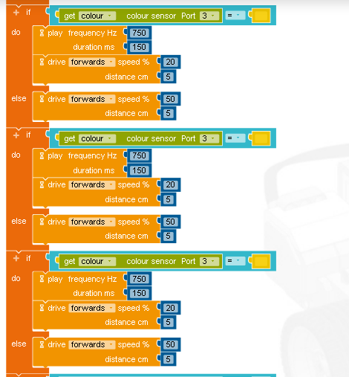
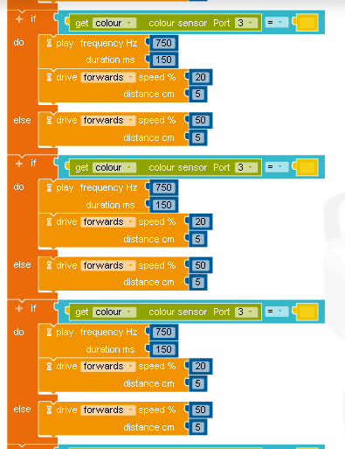
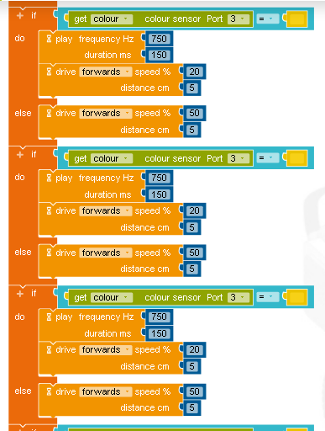
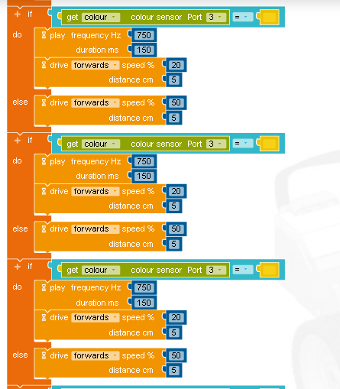
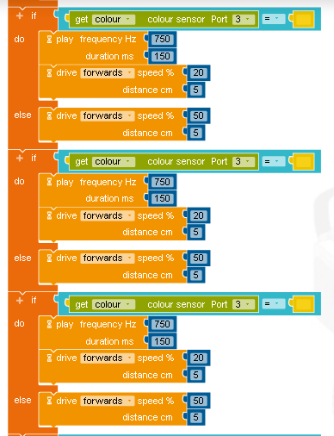
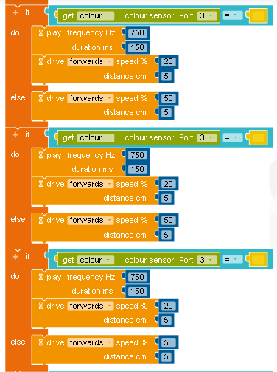
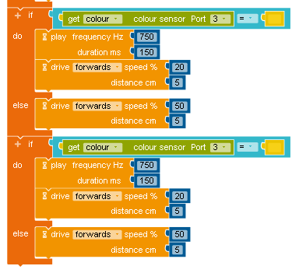
Tabla comparativa de ambos códigos

Característica | Código original | Código optimizado
Distancia total | 310 cm | 295 cm
Cantidad de giros | 2 | 2
Giros realizados | Derecha 90° y derecha 180° | Izquierda 90° e izquierda 90°
Rotación acumulada | 270° | 180°
Velocidad normal | 50 % | 50 %
Velocidad en amarillo | 25 % | 20 %
Sensor de color | S3 | S3
Comprobación de color | Cada 10 cm | Cada 5 cm
Cantidad de comprobaciones | 31 | 59
Alerta sonora | No | Sí, pitido de 750 Hz
Tipo de recorrido | Ida y regreso parcial | Trayecto con dos giros de 90°

¿Por qué el nuevo código es más óptimo?
El nuevo código es más óptimo porque permite realizar un recorrido más directo, reduciendo la distancia total de 310 cm a 295 cm, lo que representa una disminución de aproximadamente 4.84 %. Aunque ambos programas realizan dos giros, la versión optimizada elimina el giro de 180° y utiliza únicamente giros de 90°, simplificando los cambios de dirección y favoreciendo un desplazamiento más fluido.

Además, se mejoró el funcionamiento del sensor de color S3, ya que ahora realiza comprobaciones cada 5 cm en lugar de cada 10 cm. Esto permite detectar con mayor frecuencia las zonas amarillas y ajustar la velocidad del robot del 50 % al 20 %, proporcionando un desplazamiento más controlado. También se incorporó una señal sonora que indica cuándo se identifica el color amarillo, facilitando el reconocimiento de esta acción durante la simulación.

En general, estas modificaciones permiten obtener un recorrido más corto, movimientos más sencillos y una mejor respuesta del robot ante los cambios de color, haciendo que el programa sea más adaptable a las condiciones del escenario.

Conclusión
La comparación entre ambos códigos demuestra la importancia de mejorar tanto el recorrido como las funciones de un robot programado en Open Roberta Lab. El código original permitía completar una trayectoria determinada y modificar la velocidad según el color detectado, mientras que la versión optimizada redujo la distancia recorrida, simplificó los giros e incorporó una alerta sonora y comprobaciones de color más frecuentes. Estas mejoras permiten desarrollar un sistema de navegación más adaptable y con mayor control sobre sus movimientos, demostrando cómo la optimización de la programación puede contribuir a mejorar el funcionamiento de un robot en tareas automatizadas.

